DİKKAT ÖLÜM TEHLİKESİ

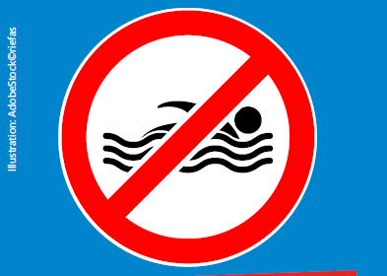

Nehir - Dikkat! Ölüm Tehlikesi!

Ren ve Main nehirleri kıyısında birçok koy ve sahil var.
Oralarda hoşça vakit geçirebilirsiniz.

Ama sakın suya girmeyiniz!

Nehirde yüzmek ölüm tehlikesi taşımaktadır!

Her ne kadar suyun yüzeyi sakin görünse de.
Suyun altında akıntı ve girdaplar mevcut.
Bunlar çok tehlikeli.
Gemiler büyük dalgalar oluşturuyor ve bu dalgalar sizi nehirin içine doğru çekerler.
Nehirler hem çok derin hem de soğukturlar!
Şoka girebilirsiniz!
Kıyılar yer yer aşağı doğru dik yapılıdırlar.

Bundan dolayı lütfen nehirde yüzmeyiniz!
Yüzmek istiyorsanız, açık bir yüzme havuzuna veya yüzmenin serbest olduğu bir göle gidiniz.

Lütfen ailenizi düşününüz ve kıyıda kalınız!
Her şeyden önce: Her zaman çocuğunuzun yanında kalınız.

Lütfen çocuklarınızla, arkadaşlarınızla ve ailenizle tehlikeler hakkında konuşunuz.
Teşekkürler!

Açık yüzme havuzuları ve yüzmenin serbest olduğu gölleri buradan bulabilirsiniz:
www.kreisgg.de/unterwegs-im-kreis/den-kreis-aktiv-entdecken

Daha geniş bilgi için internet adresi:
www.kreisgg.de/baden

